Seminario TIC · CURZA / UNCo
Guía — BI · A2.2 — Comparar y repartir: barras y torta (Misiones 2 y 3)
Simulador 2 «Armá tu informe» · Seminario TIC · CURZA / UNCo
Simulador: https://lmbsoft.github.io/curza-stic/bi-2-informes.html
Video: bi-a2-2-barras-torta-charon.mp4 (subtítulos activables) · duración 104 s. Recorrido demo docente: explicar → anticipar → hacer → comentar el resultado.
Capítulo A2.2. Objetivo: elegir el gráfico según la pregunta: barras para comparar (kg por zona) y torta para partes de un todo (kg por producto). Misiones 2 y 3.
Paso 1. Punto de partida (0:00)
En el lienzo está la tarjeta de valor de la Misión 1 (32.560 kg).
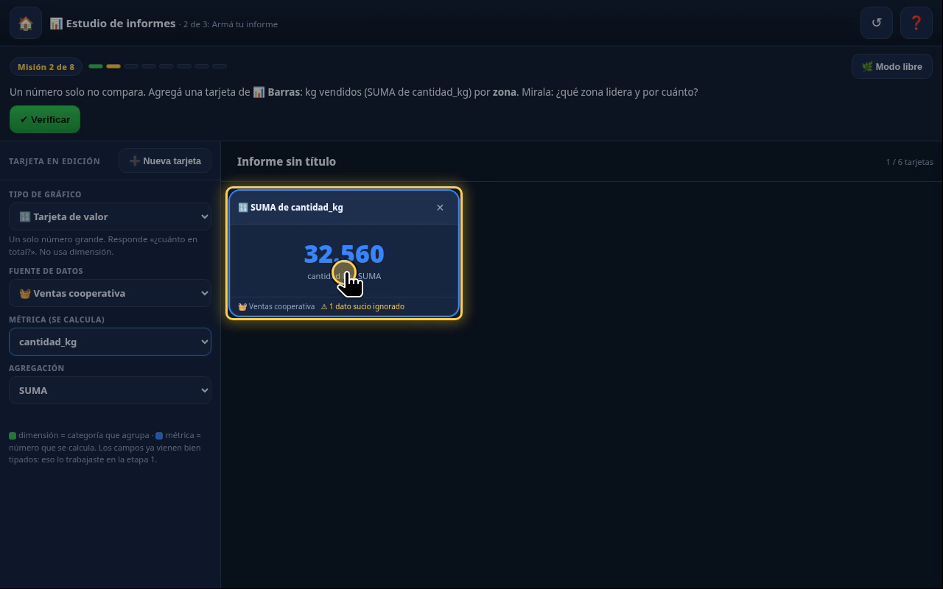
Narración: «Tenemos la tarjeta de valor: 32.560 kilos. Pero un número solo no compara.»
Paso 2. Misión 2: barras por zona (0:09)
Qué hacer: ➕ Nueva tarjeta → Tipo = Barras.
Barras responden «¿quién más, quién menos?».
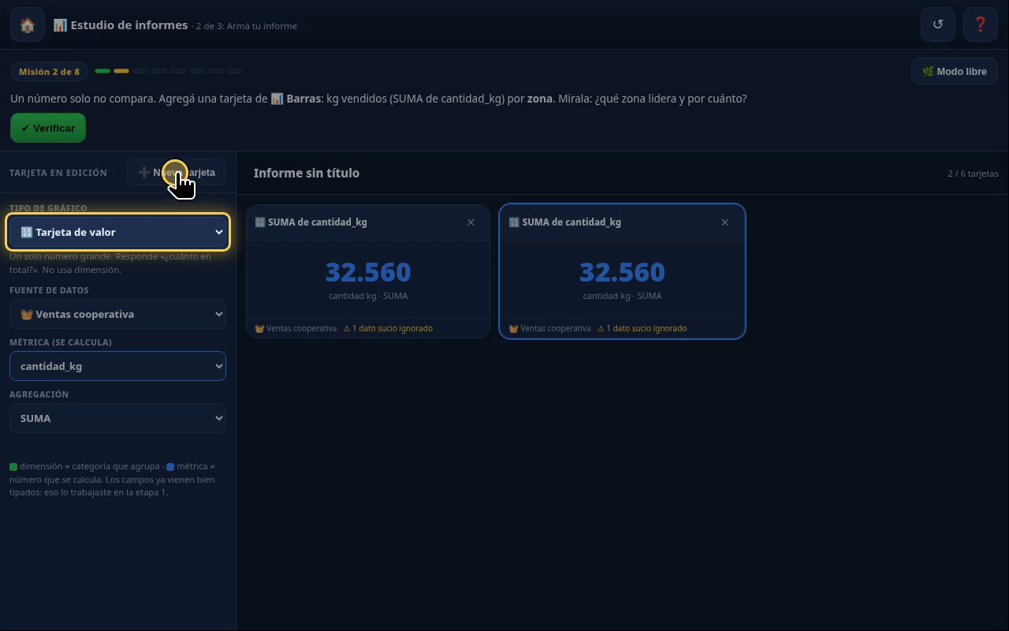
Narración: «La misión 2 pide barras: kilos por zona. Para comparar categorías, barras. Nueva tarjeta. En Tipo, elegimos barras. Apareció la dimensión, que ya viene en zona. Esperamos tres barras, una por zona.»
Paso 3. Leer las barras (0:30)
Norte 12.510 · Sur 10.470 · Costa 9.580 kg. El Norte lidera por 2.040 kg.
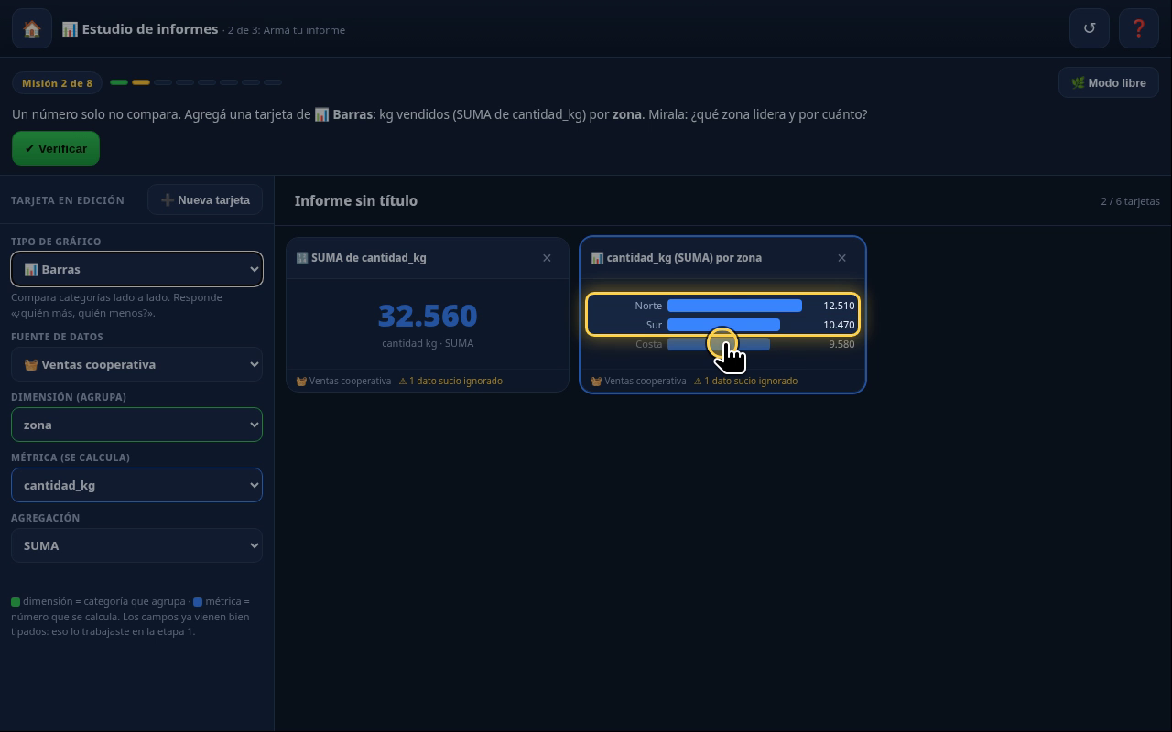
Narración: «El Norte lidera, con 12.510 kilos; el Sur, 10.470; la Costa, 9.580. Del Norte al Sur, 2.040 kilos de diferencia. Verificamos. Misión 2 cumplida.»
Paso 4. Misión 3: torta por producto (0:53)
Qué hacer: ➕ Nueva tarjeta → Tipo = Torta → Dimensión = producto.
La torta responde «¿qué parte del total?», y solo funciona con pocas porciones (2 a 6).
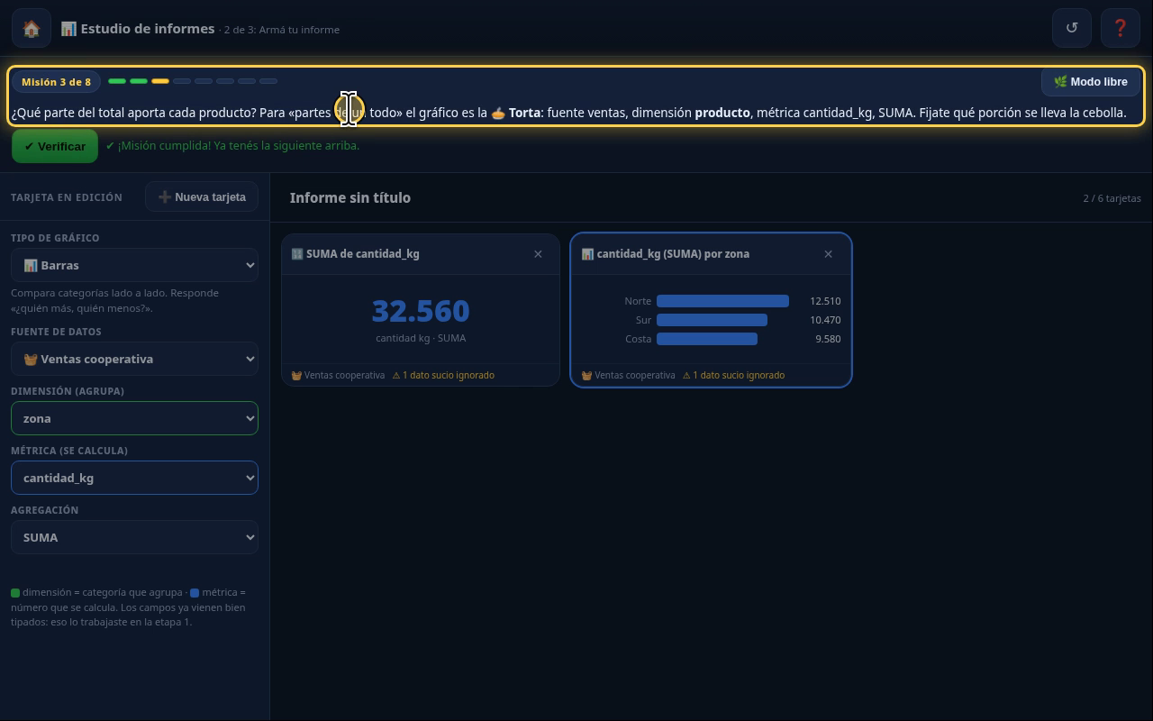
Narración: «Misión 3: ¿qué parte del total aporta cada producto? Para partes de un todo, el gráfico es la torta. Nueva tarjeta… …y en Tipo, torta. La dimensión: producto.»
Paso 5. Leer la torta (1:16)
Cebolla 46 % · Papa 23 % · Zapallo 22 % · Tomate 9 %.
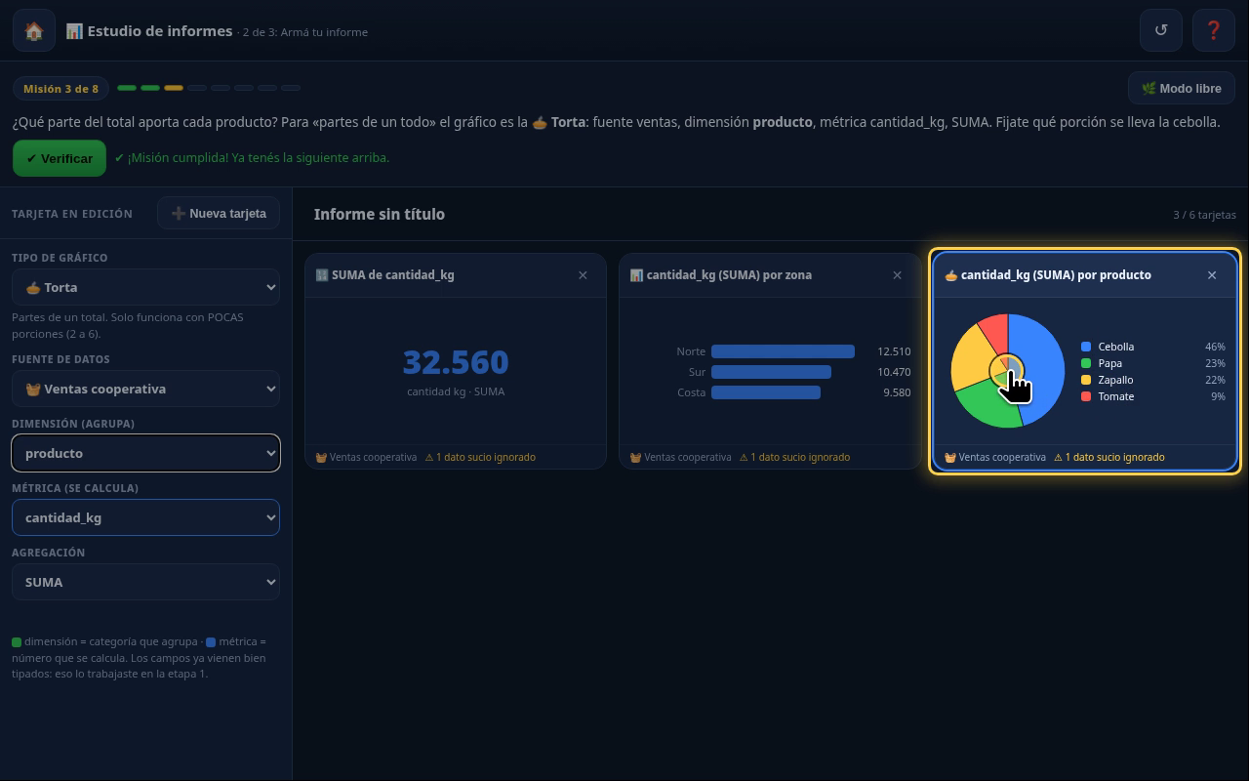
Narración: «La cebolla se lleva casi la mitad: 46 por ciento. Papa, 23; zapallo, 22; tomate, 9. Cuatro porciones: se lee bien. Verificamos. Misión 3 cumplida.»
Paso 6. Lo que sigue (1:37)
Misión 4: la torta imposible y la serie temporal (A2.3).
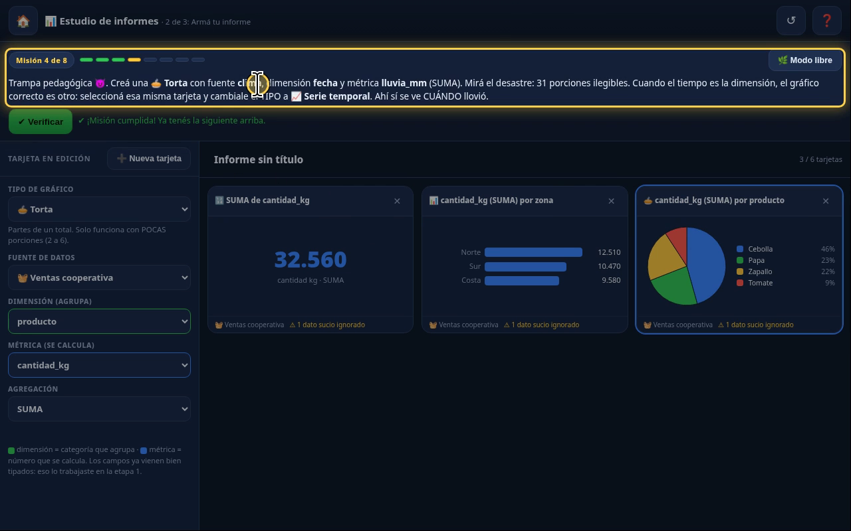
Narración: «En el próximo capítulo, una trampa: una torta que no se puede leer.»
Checklist
- Barras · ventas · zona · cantidad_kg · SUMA
- Norte 12.510 · Sur 10.470 · Costa 9.580
- Torta · ventas · producto · cantidad_kg · SUMA
- Cebolla 46 % · Papa 23 % · Zapallo 22 % · Tomate 9 %
- Misiones 2 y 3 verificadas

